# 与人工智能一起成长：家庭如何与他们的新智能玩具和同伴一起玩耍和学习？

作者Stefania DrugaGraduate学生，个人机器人集团乐高纸业研究员，2018

我在特兰西瓦尼亚的一个小镇长大，永远记得我组装第一台电脑并在上面装载第一批mp3歌曲和电影的那一天。当时我们家里还没有互联网，我正通过CD与朋友和父亲的同事交换文件。

到我上大学的时候，我的校园已经有了自己的内联网，我和我的朋友们收集了成百上千的相册、电视剧、电影、软件包，任何你能想象得到的东西。就好像所有的学生都是这个巨大网络的一部分，在论坛和聊天室里不停地交流最新的学校新闻，一边在激流中播种、窥视。后来，我在网上找到了我在国外的第一份实习、硕士奖学金、工作和公寓。我还创建了一个由年轻的制作者和黑客组成的全球社区，孩子们可以通过视频、社交团体和当地活动来连接和交流知识：这一切都要归功于这个打破地理和机构边界的新媒体。

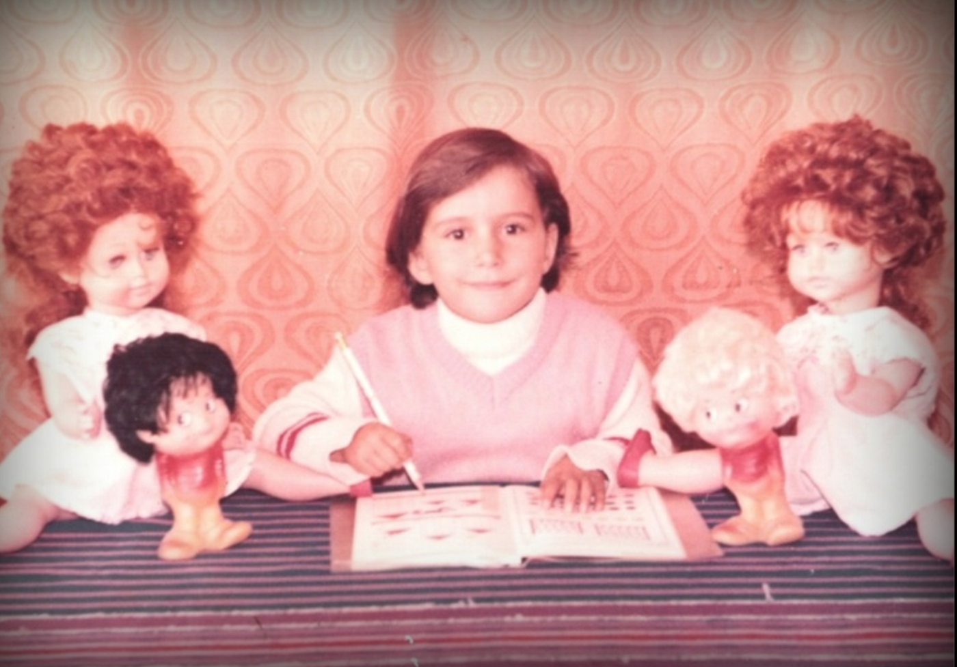

我是互联网一代的第一批人，现在，回顾我的童年，我意识到这是多么幸运。我在后共产主义国家的一个小镇上长大，是家里第一个上大学、出国留学的人；因为有了互联网，我有机会与来自世界各地的人联系，一起做有意义、有趣的项目。作为一个伴随着网络长大的孩子，我扩展了对什么是可能的看法，这让我能够参与全球对话和项目，同时成为一个全球公民。在反思自己的童年之后，我不禁要问，对于今天的孩子们来说，这段经历会是什么样的，他们不仅是在网络上长大的，而且还是第一代在日常生活中与人工智能一起长大的孩子。

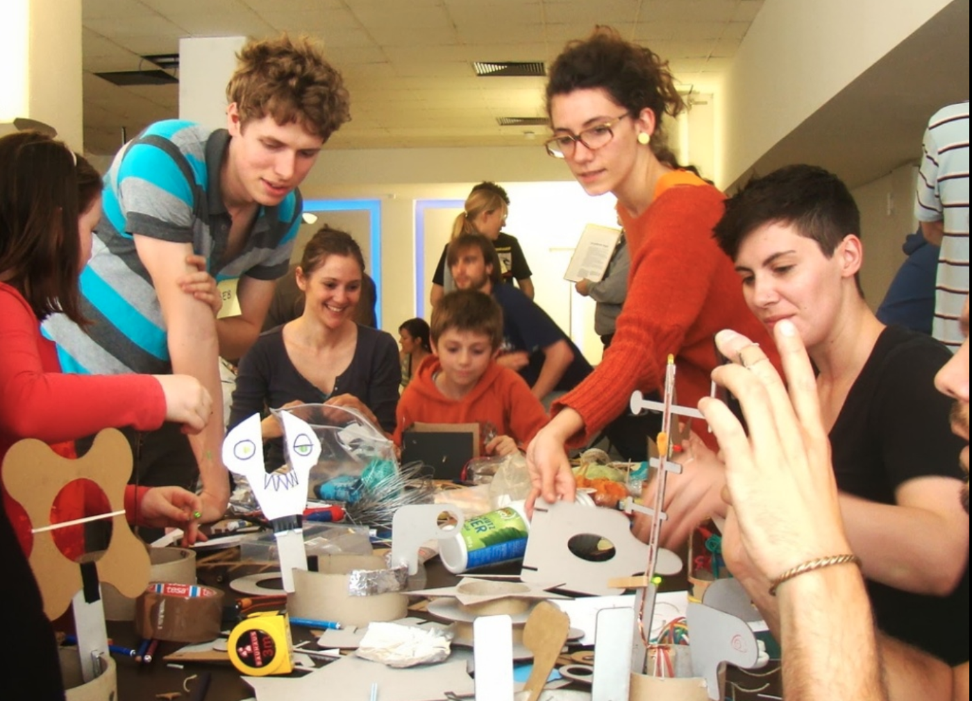

最近，我们看到了全球互联社区的潜力和挑战。当我陶醉于网络成长的力量时，我现在通过社交媒体认识到它颠覆政府或操纵大量人群的力量。我们终于开始围绕道德和政策展开艰难的对话，世界各地的大公司和政府需要开始执行这些道德和政策，以防止今后出现滥用行为。在这种情况下，我认为比以往任何时候都更重要的是，教育年轻人及其家庭对已经成为他们家庭和生活一部分的新人工智能技术和设备有一个批判性的理解。

新技术一开始让人胆战心惊，铁路、电报、汽车、电视或个人电脑在普及之前都引起了人们的关注甚至恐惧。年轻用户推动了收养：孩子们不像成年人那样有着相同的过滤和恐惧，更愿意探索新事物。这种无所畏惧反过来激励着周围的成年人以更有趣的方式接近新事物。仅在美国就有1000万台Alexa设备，亚马逊上周刚刚发布了儿童版Alexa。人工智能存在于我们的生活、家庭和口袋中，可以肯定地说它不会消失。

为孩子们提供工具和接受人工智能教育的机会，将创造出一代人，他们不仅仅是这项技术的被动消费者，而是这项技术未来的主动创造者和塑造者。

作为一名媒体实验室的学生，我相信对某件事进行批判性理解的最好方法是构建或编程，我想为家庭提供使用智能玩具和设备的选择——这就是我创建的原因。

Cognimates是一个基于编程语言的平台，它为人工智能教育提供了一个独特的工具和活动库。有了它，父母和孩子（7-10岁）就可以参与创造性的编程活动，学习如何构建游戏、编程机器人，以及训练自己的人工智能模型。其中一些活动是由包含的智能代理介导的，这有助于学习者构建学习框架并更有效地协作。

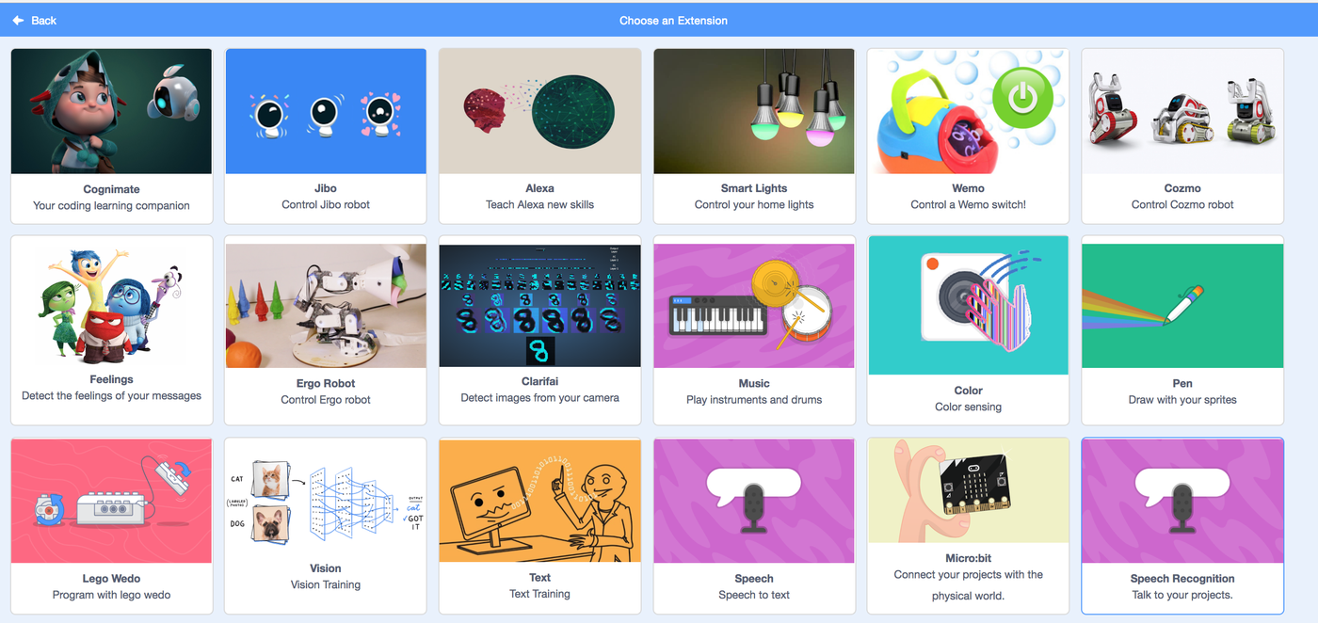

授权儿童在有目的地使用技术方面走在前面并不是一个新的想法。事实上，麻省理工学院的媒体实验室是由西摩·帕普特（Seymour Papert）和马文·明斯基（Marvin Minsky）等有远见的人共同创建的，他们都相信年轻一代能够激励我们以不同的方式思考和学习技术。为了做到这一点，Papert创建了Logo，这是第一种面向儿童的编程语言（也是Scratch的前身），它出现在计算机仍然只有整个房间那么大，只有少数学术中心的研究人员可以使用的时候。明斯基在信中邀请家长和学校通过从控制论中汲取类比和教训来教孩子们人类的学习和推理是如何工作的。

我们的心理学思想发展得太快了，以至于我们没有必要选择任何当前的“思维理论”来教授。因此，我们将提出一种不同的方法：为我们的孩子提供他们可以用来发明他们自己的理论的想法！-Marvin Minsky，OLPC备忘录5：教育和心理学，2009年

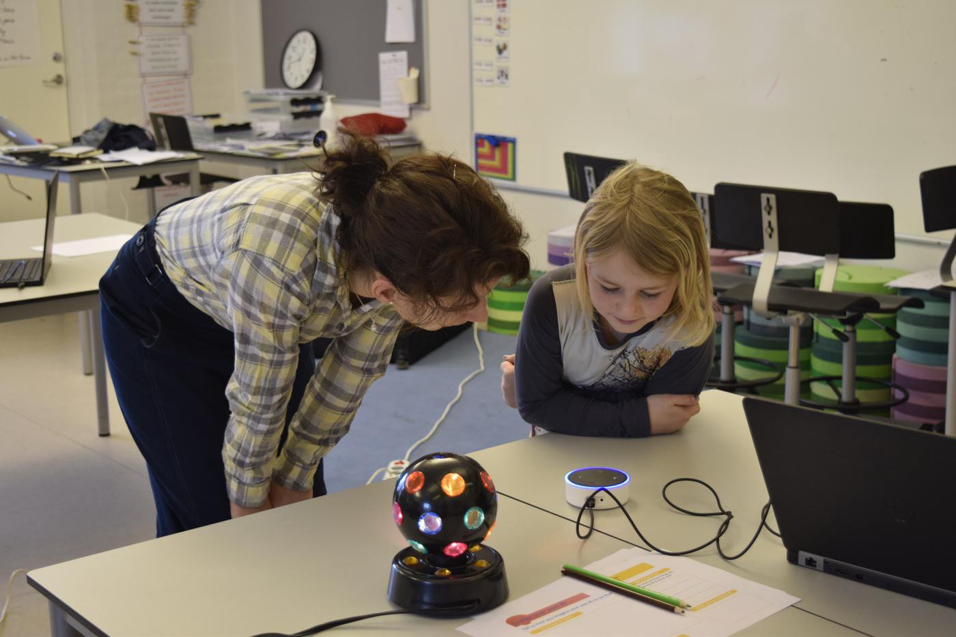

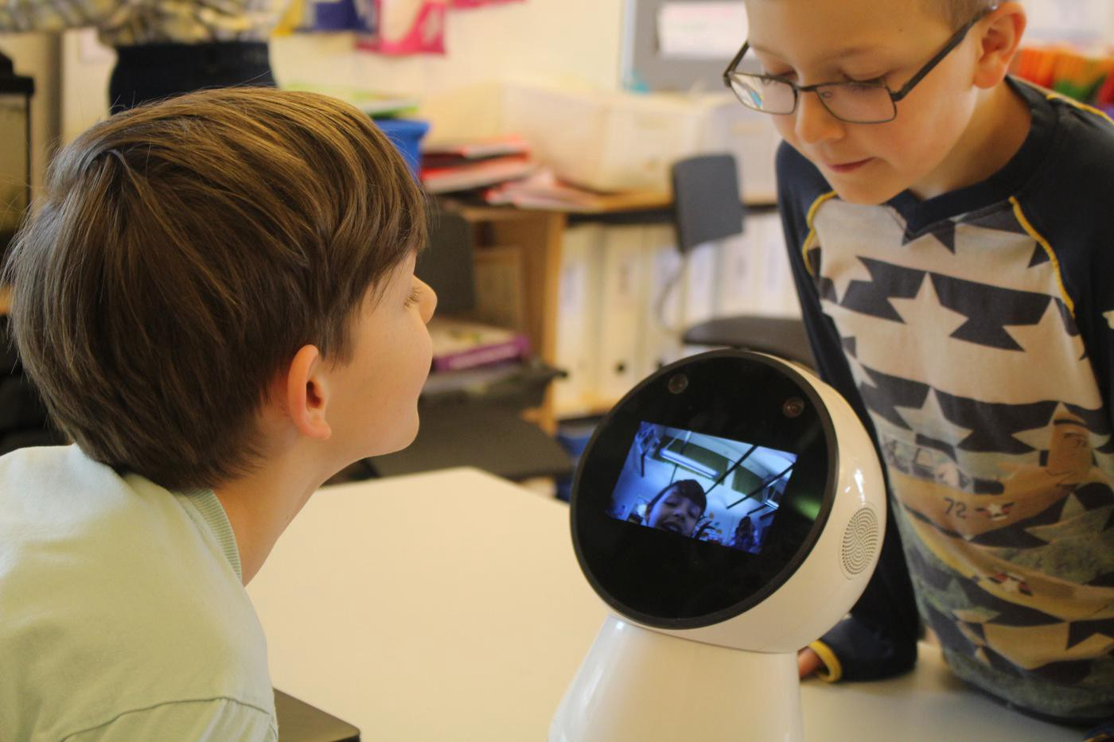

基于这些想法和雪莉·特克尔（Sherry Turkle）的早期作品以及她开创性的著作《第二自我》（Second Self）探索了孩子们如何在与“关系人工制品”（如Tamagotchi和真实的娃娃）玩耍和互动时审问和探索自己的天性，我创建了Cognimates平台。这个名字是为了纪念伊迪丝·阿克曼的工作；在她的研究中，阿克曼把孩子们玩的玩具称为“动画”，她把它们描述为“做事情的玩具”

在加入媒体实验室之前，我为孩子和家长设计了工具包，同时注意到学校、政府和家庭如何更加支持儿童的创客教育，将编码视为一种新的识字形式。下一个前沿是人工智能，它不仅将彻底改变我们如何与技术互动和学习技术，而且还将彻底改变我们如何教授编程。如果我们想利用儿童在探索、修改和利用他们成长过程中的新技术方面的自然流畅性，或者如Papert所说，我们需要找到方法，让他们不仅可以消费，还可以创建和定制新的人工智能游戏、设备和玩具。

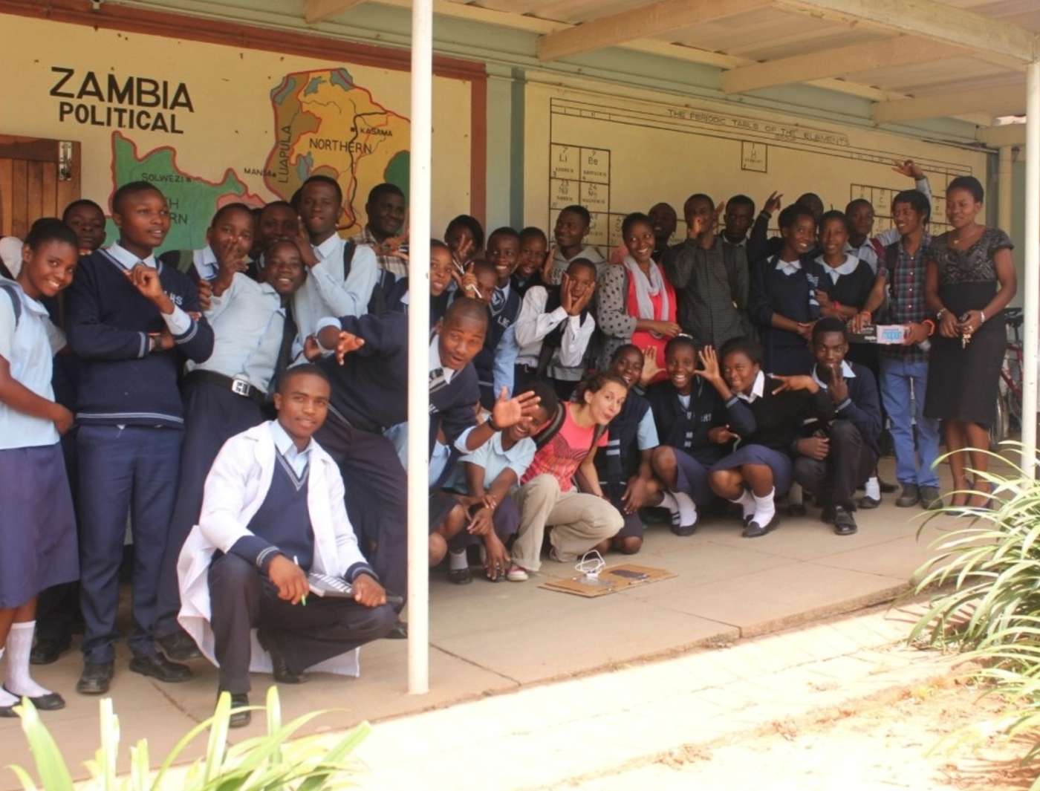

到目前为止，我们已经在四个国家测试了超过150个孩子的认知人，自从我在年初构建了第一个版本的平台。从那时起，我还招募了一支非常有才华和热情的本科生团队，帮助平台开发和家庭研讨会。基于我们在大波士顿地区学校和课后项目中的持续研究，我们创建了一系列启动项目和学习指南，目前可在我们的网站上找到。

我将在下面分享几个我们的项目和活动的例子，同时隐藏孩子们从中学习到的关键概念。

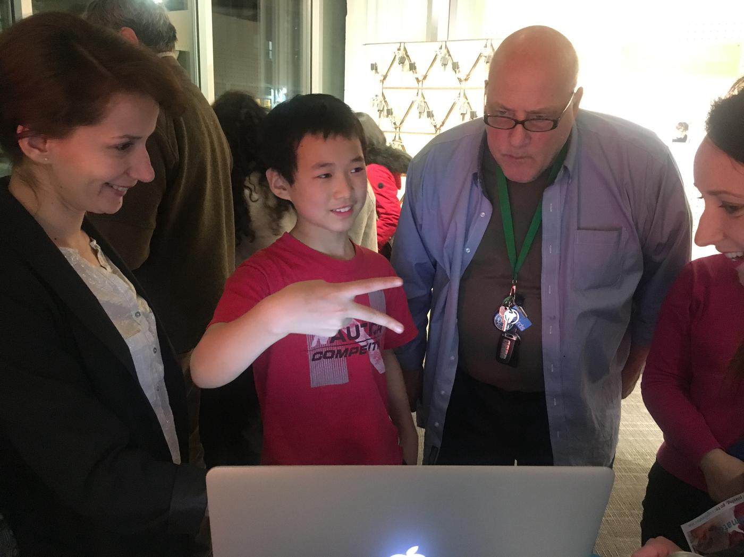

随时间学习的程序游戏

孩子们已经很喜欢玩游戏，喜欢自己动手做游戏。通过我们的Cognimates扩展，我们允许他们在玩游戏的过程中构建随时间学习的游戏。例如，我们的研讨会参与者训练了一个石头剪子游戏来识别他们的手势。每当游戏出错时，孩子们都可以教它正确答案是什么，并随着时间的推移使游戏变得更聪明。这使他们能够学习计算机视觉和有监督的学习是如何工作的，以及他们如何教计算机或机器人从一组事物中识别一个特定的物体，并纠正其错误，使其随着时间的推移而变得更好。

创建自定义聊天机器人

我们工作过的大多数孩子都已经熟悉聊天机器人和会话代理，如Siri和Alexa，但他们想创建一个聊天机器人，能够接收更微妙的信息，如反手称赞。因此，他们设计了一个游戏，如果一只狗告诉它一个快乐的信息，它就会跳来跳去，表现得很快乐；如果它给它一个虚假的赞美，比如“你有点勇敢”，它就会表现得困惑和好奇

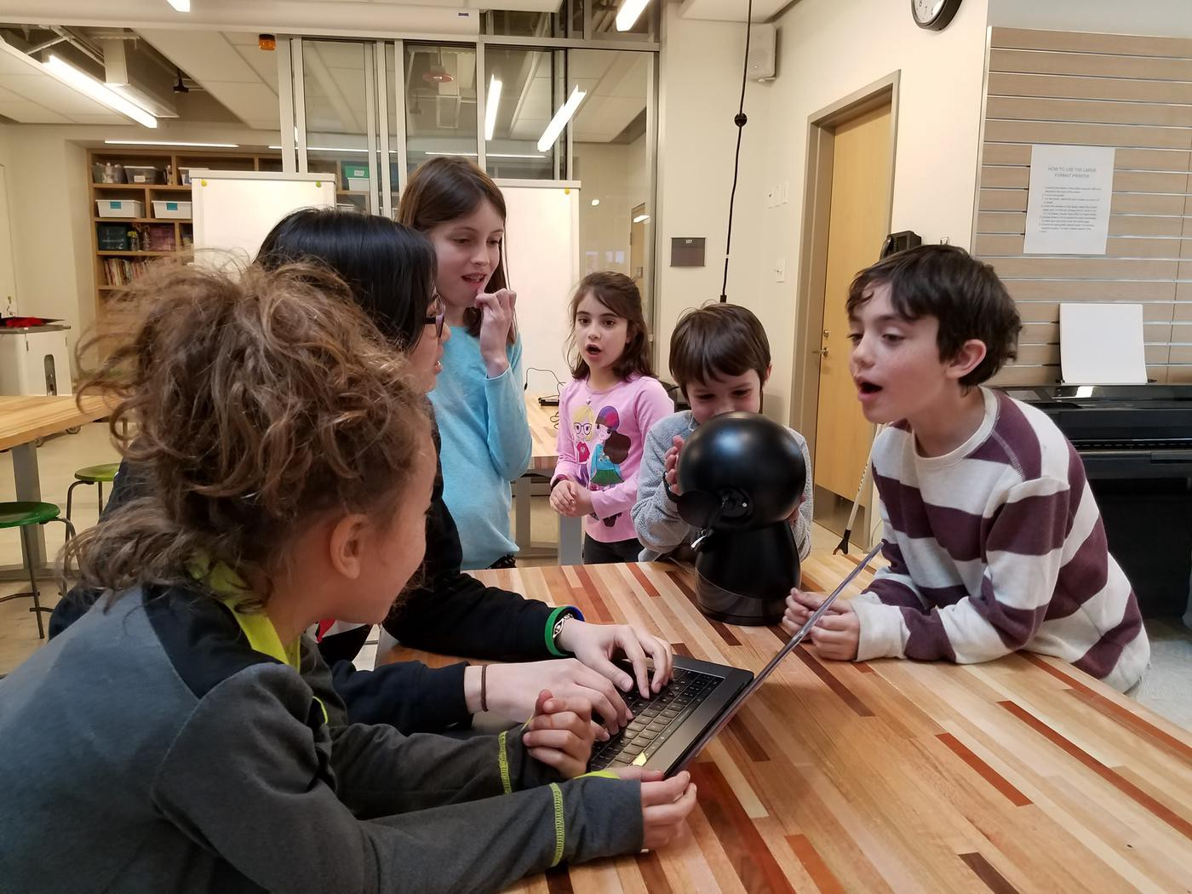

为您的智能家庭或教室编程

我们的许多扩展允许孩子们开始编程物联网设备，如HueLights或Wemo插头，并教像Alexa这样的智能助理如何回答特定问题，给其他人留言，或通过语音运行代码。由于这些设备已经存在于家庭中，我们希望为孩子们提供一种定制和控制这些设备的方法，并在下面的视频中创造身临其境、异想天开和神奇的体验，比如“爱丽丝梦游仙境”项目。

全球协作社区

我们的目标是让来自世界各地不同社区的孩子和家长能够合作和分享他们的同类项目。到目前为止，我们已经在美国、德国、丹麦和沙特阿拉伯组织了研讨会，即将在智利、意大利和瑞典举办节日和教师培训。

我们邀请您尝试我们的，做您自己的项目，和。我们将继续扩大我们的画廊与社区项目和学习指南。如果您想邀请我们到您的学校、博物馆或社区中心，加入我们

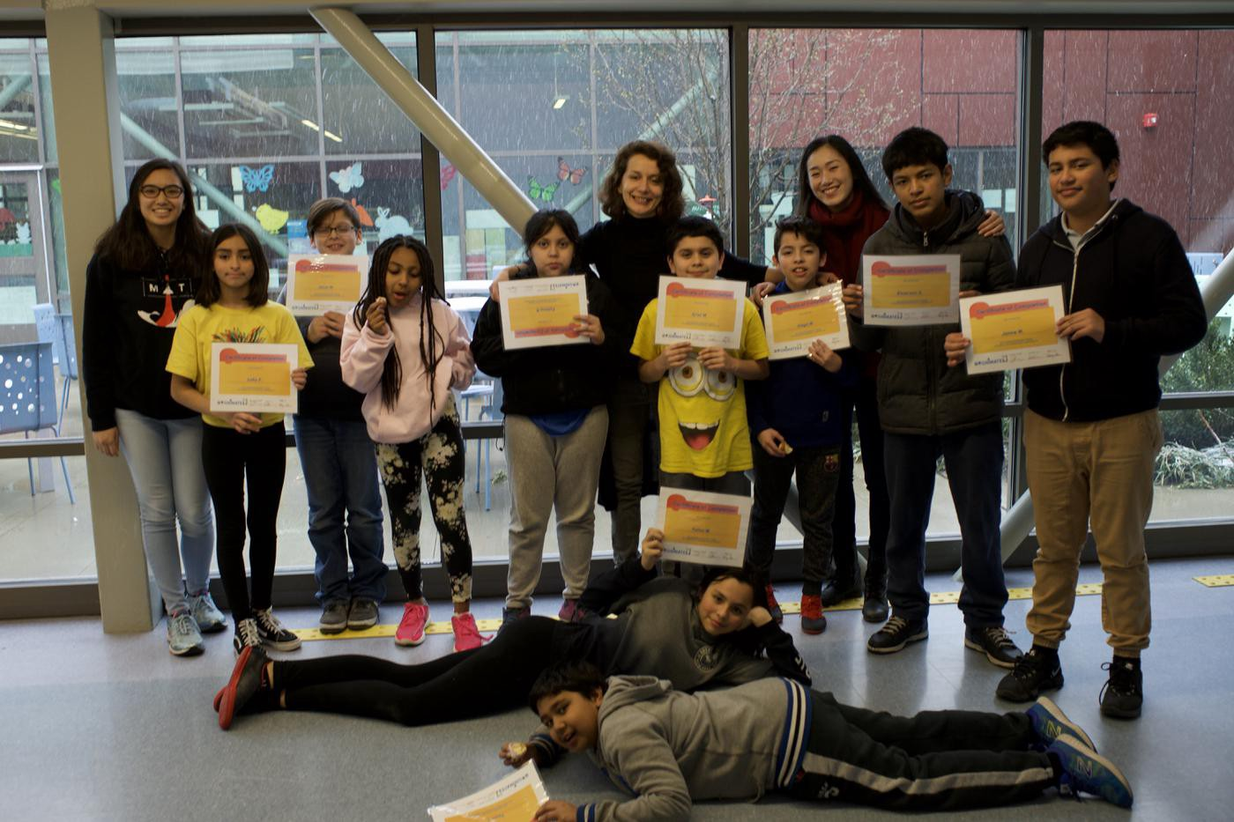

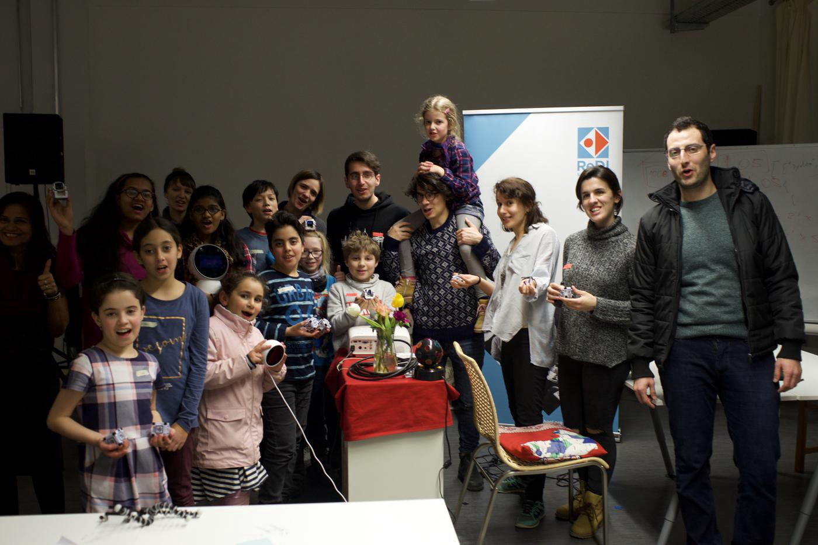

### 致谢

首先，我要感谢我的顾问辛西娅·布雷泽尔（Cynthia Breazea）对这个项目的信任和支持，感谢她调动资源，并挑战我对儿童学习人工智能的不同方式的思考；感谢她推动我思考更大、更广的问题，使人工智能普及化。我也要感谢同族团队将他们的灵魂和辛勤工作投入到这个项目中，感谢他们与我一起调试到深夜，并与我们的学生分享笑声和笑话。我也要感谢乐高基金会授予我乐高纸业奖学金，并感谢NTT数据公司资助了一个SIG，它支持了我的研究，并为这个项目的部分旅行。

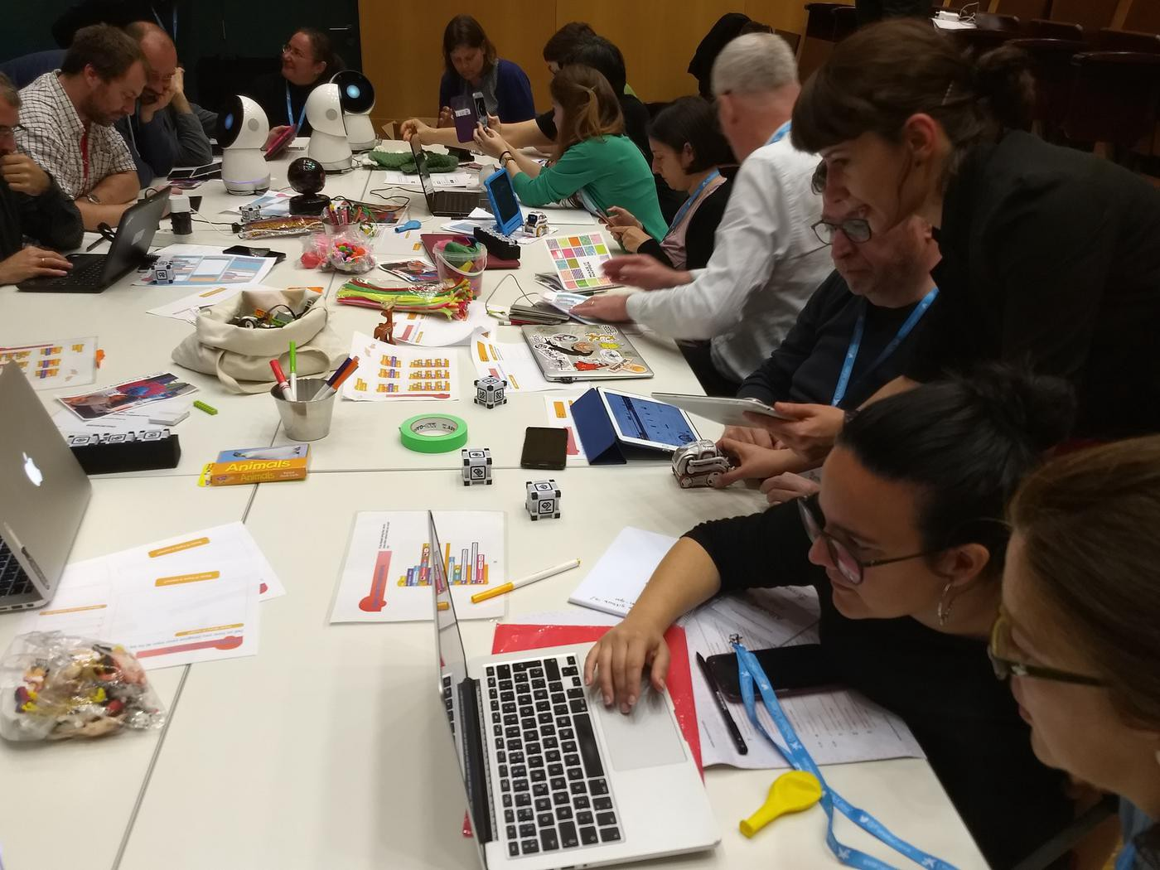

我们也非常感谢以下学校和组织与我们合作，提供Cognimates研讨会：

* 马萨诸塞州剑桥市东萨默维尔社区学校：社区学校现场协调员Arnulfo Reyes
* Mauno Studio，莱克星顿，MA：节目运营总监Matthew Silverstein
* 马萨诸塞州剑桥市Shady Hill学校：Francesco Cupolo，联合课程项目助理总监
* 德国柏林雷迪学校：Pierluigi Delgiudice，儿童项目经理
* 比朗德国际学校：卡米拉·乌赫尔·福格，校长

我也要感谢媒体实验室的终身幼儿园小组，感谢他们创造了Scratch并使之成为开源。最后，感谢参加我们工作坊和学习的家长和孩子们，我期待着看到你们未来的人工智能程序和游戏！

